|  |  |
| --- | --- |
|  |  |
|  | Instituto tecnológico superior del sur de Guanajuato  Alvarez Villagómez Karenina Berenice Alvarez Arriaga Jesús García Paramo Jesús Castro Rodríguez Norma Itzhel García Alejo Andrés López Ariza Jesús Esquipulas |

|  |
| --- |
|  |
|  |

**Creación y generación de boletas de calificaciones**

Las siguientes personas se comprometen a llevar a cabo el sistema de creación y generación de boletas de calificaciones.

|  |
| --- |
| Desarrollador de código |
| López Ariza Jesús Esquipulas |
| JELA |
| Firma |

|  |
| --- |
| Documentación |
| Álvarez Arriaga Jesús |
| JAA |
| Firma |

|  |
| --- |
| Pruebas |
| Alvarez Villagómez Karenina Berenice |
| KBAV |
| Firma |

|  |
| --- |
| Desarrollador de código |
| García Paramo Jesús |
|  |
| Firma |

|  |
| --- |
| Documentación |
| Castro Rodríguez Norma Itzhel |
| NICR |
| Firma |

|  |
| --- |
| Pruebas |
| García Alejo Andrés |
| AGA |
| Firma |

Índice

Control de cambios 3

Introducción 4

Descripción del proyecto 5

Objetivos 6

Alcance del proyecto 7

Metodología 8

Plan de estándares para el desarrollo del programa 10

Plan de calidad 11

Análisis de Riesgo 12

Concentrado de estimaciones 12

Anexo I 12

Anexo II 13

Anexo III 15

Anexo IV 16

Anexo V 18

Anexo VI 19

Anexo VII 20

Anexo VIII 22

Anexo IX 24

Anexo X 27

Anexo XI 28

Anexo XII 29

# Control de cambios

|  |  |  |
| --- | --- | --- |
| Fecha | Nombre quien lo realizó | Hasta donde lo realizó |
| 13/08/19 | Alvarez Villagómez Karenina Berenice | Alcance del proyecto |
| 18/09/19 | Alvarez Villagómez Karenina Berenice | Metodología |
| 16/11/19 | Alvarez Villagómez Karenina Berenice | Contratos |
|  |  |  |
|  |  |  |
|  |  |  |
|  |  |  |

# Introducción

El presente documento muestra la manera en cómo se fue desarrollando con ayuda de la herramienta SCRUM, con un control de calidad y plan de riesgos entre otras herramientas para tener un control sobre el desarrollo del software “Creación y generación de boletas de calificaciones actualización” para la preparatoria “Mahatma Gandhi”.

# Descripción del proyecto

El funcionamiento de la aplicación ya antes mencionada facilitara la captura de calificaciones de los alumnos y a la vez se podrá generar la boleta final de calificaciones, esta aplicación se realizó para ayudar a agilizar la captura de calificaciones y de resultados finales de la preparatoria “Mahatma Gandhi”. La preparatoria pidió este software pues todos los datos los tenían en papeles físicos lo cual causaba un problema al momento de consultar algún dato y sobre todo el generar tantas boletas era muy tardado y los resultados no estaban en tiempo y forma ahora con este software se facilitara la captura de los datos requeridos tanto para el administrador como para los profesores y así los alumnos tendrá sus resultados correctamente y rápidamente.

Después de realizar y entregarles el proyecto se pidió una actualización a esté, se le agregara lo siguiente:

* Login para ingresar al sistema.
* Recuperar la contraseña.
* Agregar maestros
* Ver y aparatar aulas tecnológicas.

# Objetivos

Objetivo General

Implementar una actualización del software en C# para ayudar a los docentes, en tener un control sobre el uso de las aulas tecnológicas y al directivo para agregar nuevos maestros, se implementará la recuperación de contraseñas.

Objetivo Especifico

* Agregara nuevos usuarios.
* El usuario podrá recuperar su contraseña si es que lo requiere.
* Poder reservar aulas tecnológicas.
* Conocer si alguna de las aulas tecnológicas está ocupada en algún momento del día

# Alcance del proyecto

Se generara un login para los usuarios pata poder ingresar al sistema, este mismo tendrá la opción de recuperar la contraseña. Para apoyar a los maestros en el uso de las aulas tecnológicas, se tendrá una sección donde se podrá observar si alguna está disponible y si es así podrá reservarla. El director de la institución podrá agregar un nuevo usuario(maestro), ya que se puede dar la ocasión de que se tenga que contratar un nuevo maestro.

# Metodología

Evidencias del los sprint

La evaluación y seguimiento del personal.

Se realizó una serie de evaluación donde se reviso la actividad que se le asignó, se observó el avance que se tuvo en la tarea asignada y cómo fue su desempeño. En el anexo I se mostrara un ejemplo de cómo se evaluó a un integrante del personal.

En el anexo II se muestra como se evaluó a todos los integrantes del equipo este se dio a partir de la fase 2 del cronograma.

La evaluación y seguimiento del proyecto.

Se analizó que hasta la primera fase del proyecto se tiene un buen ritmo de trabajo, se entregó las actividades de esta en el tiempo establecido en el cronograma, en el anexo III se mostrara como se evaluó la primer fase.

Si es satisfactorio el resultado se seguirá avanzando pero sino entonces se tomara en cuenta las siguientes preguntas

* ¿Se necesita ayuda de otro integrante para el avance de una parte del proyecto?
* Cada integrante revisara cuidadosamente los avances de los demás integrantes
* Se harán notas de correcciones para mejorar una parte ya revisada del proyecto
* Se harán sugerencias para posibles cambios en una área
* El clientes tiene sugerencias nuevas posibles de hacer
* El cliente está satisfecho hasta el momento.

En el anexo IV se observara la evaluación de la fase 2 y 3 del proyecto también se tienen unos gráficos, se evaluó de forma diferente la primer fase a las dos siguientes, se le asignó una calificación a cada actividad de las fases, el valor esperado es de 5 en cada una de ellas, también se tiene el valor real de cada una.

Cronograma

Con esta herramienta es un apoyo para también evaluar al personal y al proyecto, ya que cada actividad tiene un tiempo ya definido y se va marcando los días que llevan, el propuesto y el original, en esta primera fase sus actividades se cumplieron en tiempo y forma, observar el anexo V, y en el anexo VI se muestra la últimas actividades y las fechas donde se debería tener ya el sistema.

Informe interno

En el informe interno se dio a conocer hasta donde fue que se avanzó que fue el desarrollo de la primera fase donde se desarrollaron tres actividades con un tiempo definido (se puede observar mejor en el anexo VII) y son las siguientes:

La planeación del proyecto.

Aplicación de la entrevista del encargado

Recopilación de la información del encargado.

También en este anexo se agregaron la fase 2 y 3 del proyecto con sus actividades de cada fase.

Informe externo

Este informe es muy parecido al interno pero la diferencia que este se le entrega al cliente o dueño del producto, se le entregó la primer fase del producto, el brindara algunas observación si así lo cree necesario. Al entregarle el informe hay un apartado donde dice aprobaciones, si no lo cree el dueño que está bien no tendrá que firmar en el apartado anterior ya mencionado, en el anexo VIII se muestra el informe externo que se le entregara al cliente de la fase 1.

También en esta anexo se mostrara las entregas al cliente de la fase 2 y fase 3 con sus respectivas actividades.

# Plan de estándares para el desarrollo del programa

El desarrollo del proyecto de entrega de boletas de calificaciones y registro de usuarios en aulas tecnológicas se lleva a cabo por seis integrantes, a medida que muchos proyectos ganan importancia dentro de una empresa estos se someten a mayores presiones de conseguir objetivos de costes de plazos y mayor alcance, como respuesta a esta problemática se establecen estándares que sirven como una guía de buenas prácticas.

A continuación de describirá el proceso del proyecto estableciendo los niveles de madurez.

1. Ejecutando. Se llevara a cabo el proceso de cada parte del programa. Ya adoptando la forma de trabajar con el Modelo SCRUM se ejecutara el objetivo para ello cada integrante del equipo desarrollara una parte esencial del programa a medida que en cada semana se dé un considerable avance. Con ello se pondrá en marcha los casos de uso con que se pondrán a muestra para el cliente y que se aprobaran para pasar a dar paso a programación el desarrollo de interfaces y de la base de datos llevan a cabo de la siguiente manera
   1. Una persona dedicada al desarrollo de la base de datos
   2. Dos personas en el desarrollo de interfaces graficas
   3. Dos personas en el desarrollo de los métodos de programación para el funcionamiento de las interfaces
   4. Una persona en documentación de métodos para el claro entendimiento del programa.
2. Repetible. Con la ayuda del modelo SCRUM se podrán hacer revisiones semanales se podrá aprovechar al máximo los pasos anteriores y el trabajo en equipo esto con la finalidad de si se presentan cambios en el desarrollo del programa por causa de una mejora o cambio de petición del cliente, se podrá repetir la forma de organizarse para ponerse al corriente lo más pronto posible en el desarrollo.
3. Definido. La adaptación del proyecto está a las posibles adaptaciones administrativas ya que todo posible cambio en el desarrollo del proyecto se tendrá en cuenta que se deberá de documentar cada cambio para no tener contradictorias por parte del cliente o algún integrante del equipo. Esto esta en cuenta en cuando a la forma de programar. Para ello se plasmará un documento donde se especificarán algunas reglas para la forma de programas.
   1. Nombres de variables. Los nombres deben ser significativos, deben estar en minúsculas.
   2. Métodos. Todos los métodos de programación con una funcionabilidad para uso en la interfaz deben ser documentados con exactitud para cuando allá un cambio se sepa la funcionabilidad del método.
   3. Variables globales. Deben de ser evitadas por que algún cambio que se pueden modificar y puede causar errores en la programación y funcionabilidad del software
4. Gestionadas. El proyecto es controlado por un líder de proyecto y está al corriente lo más posible con un cronograma de actividades donde se toman tiempos de cada funcionalidad a realizar en el proyecto con el cual se lleva un control además de las juntas de Scrum.
5. Optimizaste. La mejora continua ya que el proyecto esté en su punto final de la realización para la entrega al cliente se deberá tener en cuenta las posibles actualizaciones de este, además de algunas mejoras en unas interfaces, ya que cada vez con el paso del tiempo se obtienen mejores técnicas para el mejor desarrollo de un software.

# Plan de calidad

En el plan, a cada fase se le asigno un código único a la fase y se desglosa una actividad esto nos sirve para ver si nuestro sistema lleva un buen camino, es un instrumento donde nos apoyaremos para tener un software con seguridad y calidad. El plan de calidad se muestra en el anexo IX.

El plan de calidad, pero de actividades es para las tareas externas, es decir, que son parte de las fases y sus actividades que se marcaron desde el inicio del proyecto y en el cronograma, pero que no están marcadas en estas, para ser más claro, son tareas extras. En el anexo X se mostrará el plan de calidad de actividades.

# Análisis de Riesgo

Estos son todos los riegos que pueden pasar para que el desarrollo de software o se lleve acabó, se tiene un probabilidad, un impacto y un riesgo, además se ordenó de colores y de mayor a menor el riesgo de lo que puede llegar a pasar, En el anexo XI se muestra cada riesgo.

# Concentrado de estimaciones

Este es el costo del proyecto que es de $83,389.00 se le cobraron programadores, testers, diseñador y administrador; el cobro de la mano de obra es por día. Se incluyó el costo de las computadoras, es un cobro parcial del costo de las computadoras se le cobro un 10%, de los servicios como luz, agua, internet, entre otros, y algunas licencias como Mysql, y Workbench se le cobro un 20%. Se muestra mejor en el anexo XII.

# Contrato con el cliente

Es un contrato que se desarrolló para el cliente con ayuda de un licenciado, se tienen algunas cláusulas, si las dos partes están de acuerdo con el contrato, podrán firmar. En el anexo XIII se muestra todo el contrato.

# Contrato con el personal

Es un contrato con cada integrante del equipo que brindara sus conocimientos para el desarrollo del software, si las dos partes están de acuerdo con las clausulas, se podrá firmar. En el anexo XIV se muestran los contratos de cada integrante

# Anexo I

**Evaluación y seguimiento del personal**

**Andrés García Alejo**

**Objetivos de la evaluación y seguimiento al personal.**

* Motivar al personal.
* Impulsar la competencia honesta.
* Impulsa la responsabilidad del personal.
* Estimular un buen comportamiento entre el personal.

**Métodos utilizados para la evaluación y el seguimiento.**

|  |  |  |  |  |  |  |
| --- | --- | --- | --- | --- | --- | --- |
|  | Muy malo | Malo | Regular | Bueno | Muy bueno | Observaciones |
| Responsabilidad |  |  |  |  | **ok** |  |
| Cumplimiento en entregas |  |  |  |  | **ok** |  |
| Calidad de trabajo |  |  |  |  | **ok** |  |
| Trabajo en equipo |  |  |  |  | **ok** |  |
| Liderazgo |  |  |  |  | **ok** |  |
| Adaptabilidad |  |  |  |  | **ok** |  |
| Puntualidad y Asistencia |  |  |  |  | **ok** |  |
| Motivación |  |  |  |  | **ok** |  |
| Toma de decisiones |  |  |  |  | **ok** |  |
| Actitud |  |  |  |  | **ok** |  |

# Anexo II

**Evaluación y seguimiento del personal**

**Objetivos de la evaluación y seguimiento al personal.**

* Motivar al personal.
* Impulsar la competencia honesta.
* Impulsa la responsabilidad del personal.
* Estimular un buen comportamiento entre el personal.

**Métodos utilizados para la evaluación y el seguimiento.**

1 -- Muy malo 4 – Bueno

2 – Malo 5 -- Muy Bueno

3 – Regular



Gráfica desempeño del equipo

Grafica desempeño personal

# Anexo III

Evaluación y seguimiento del proyecto

Fase 1

|  |  |  |  |  |  |  |
| --- | --- | --- | --- | --- | --- | --- |
|  | Muy malo | Malo | Regular | Bueno | Muy bueno | Observaciones |
| Cumplimiento de la fase 1 |  |  |  |  | ok |  |
| Entrega de avances |  |  |  | ok |  |  |
| Revisión de avance |  |  |  | ok |  |  |
| Realizar pruebas |  |  |  | ok |  |  |
| Corrección |  |  |  | ok |  |  |
| Entrega de avance con el cliente |  |  |  | ok |  |  |
| Mejoras |  |  | ok |  |  |  |

# Anexo IV

**Evaluación y seguimiento del proyecto**

**Métodos utilizados para la evaluación y el seguimiento.**

1 -- Muy malo 4 – Bueno

2 – Malo 5 -- Muy Bueno

3 – Regular

|  |  |  |
| --- | --- | --- |
| Fase 2 | | |
| Actividades | Nivel | Observaciones |
| Modelado base de datos | 4 |  |
| Pruebas de la base de datos | 4 | No se hizo tal como pruebas a la base de datos ya estaba, solo se agregó una tabla más |
| Fase 3 | | |
| Diseño de los mockups | 4 |  |
| Recuperación de contraseña(codificación) | 3 | Se tardó demasiado tiempo en hacer este apartado, ya que se complicó el codificado de está |
| Registro de aulas tecnológicas | 5 |  |
| Disponibilidad de aulas tecnológicas | 4 |  |
| Registro de maestros | 4 |  |

Gráfico de las actividades de la fase 2

Gráfico de las actividades de la fase 3

Gráfico del nivel de la fase 2 y 3

# Anexo V

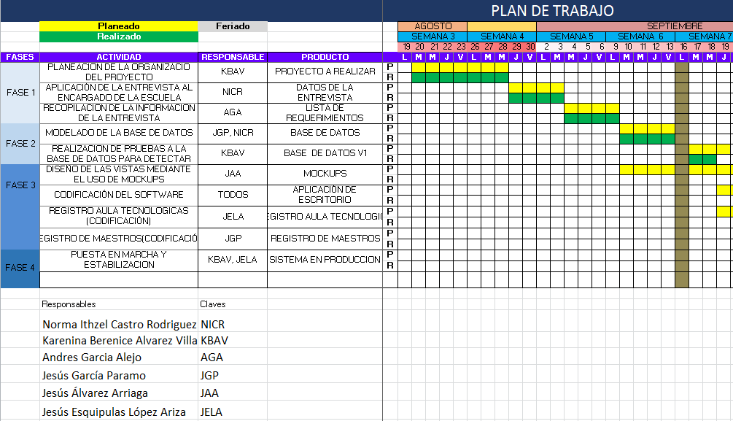

# Anexo VI

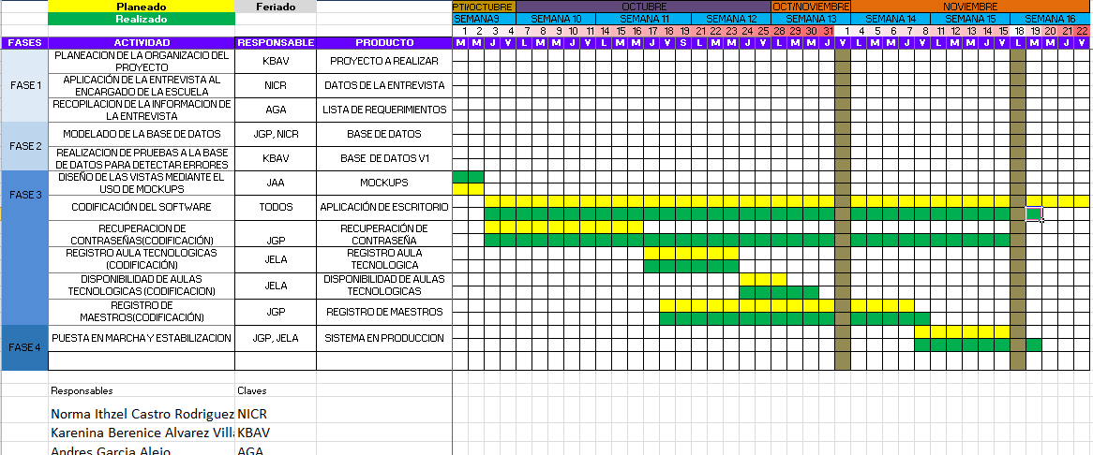

# Anexo VII

**Historial de versiones**

|  |  |  |  |  |
| --- | --- | --- | --- | --- |
| **Fecha** | **Versión** | **Autor** | **Organización** | **Descripción** |
| **10/09/19** | **ninguna** | **TODOS** |  | **Se desarrollóó la pirmer fase del cronograma que son las sigueintes actividades:**   * **Planeacion de la organizacio del proyecto** * **Aplicación de la entrevista al encargado de la escuela** * **Recopilacion de la informacion de la entrevista** |
|  | **1** | JGP, NICR, KBAV |  | **Se desarrollóó la segunda fase del cronograma que son las sigueintes actividades:**   * **Modelado de la base de datos** * **Se realizo pruevas a la base de datos para detectar errores** |
|  | **2** | JAA, TODOS, JELA,JGP |  | **Se desarrollóó la tercera fase del cronograma que son las sigueintes actividades:**   * **Diceño de vistas mediante el uso de mockups.** * **Modificacion del software** * **Registro de aulas tecnologicas(codificacion)** * **Registro de maestros(codificacion)** |

**Información del proyecto**

|  |  |
| --- | --- |
| Empresa / Organización | Alumnos del Itsur |
| Proyecto | Generación de boletas |
| Fecha de preparación | 15/06/19 |
| Cliente | Preparatoria |
| Patrocinador principal |  |
| Gerente / Líder de proyecto |  |
| Rol que se ejerce |  |

**Aprobaciones**

|  |  |  |  |  |
| --- | --- | --- | --- | --- |
| **Nombre y Apellido** | **Cargo** | **Departamento u organización** | **Fecha** | **Firma** |
|  |  |  |  |  |
| Karenina Berenice Alvarez | pruebas | Itsur | 10/09/19 | KAVB |
| Andres Garcia | pruebas | Itsur | 10/09/19 | AGA |
| Jesús García | desarrollador | Itsur | 10/09/19 | JGP |
| Jesús Álvarez | documentación | Itsur | 10/09/19 | JAA |
| Jesús Esquipulas López | desarrollador | itsur | 10/09/19 | JELA |
| Norma Ithzel Castro | documentación | itsur | 10/09/19 | NICR |

**Fase 2**

|  |  |  |  |  |  |
| --- | --- | --- | --- | --- | --- |
| **Nombre y Apellido** | **Cargo** | **Departamento u organización** | **Fecha** | **Firma** | **observaciones** |
| Jesús García Paramo | Modelado base de datos | Itsur | 5/11/2019 | JGP | Se entregó a tiempo |
| Norma Ithzel Castro | Modelado base de datos | Itsur | 5/11/2019 | KAVB | Se entregó a tiempo |
| Karenina Berenice Alvarez | Pruebas a base de datos | Itsur | 5/11/2019 | AGA | Se realizó a tiempo |
| Jesús Esquipulas López | documentación | Itsur | 5/11/2019 | JELA | Se entregó a tiempo |
| Jesús Álvarez | documentación | Itsur | 5/11/2019 | JAA | Se entregó a tiempo |
| Andres Garcia | documentación | Itsur | 5/11/2019 | AGA | Se entregó a tiempo |

**Fase 3**

|  |  |  |  |  |  |
| --- | --- | --- | --- | --- | --- |
| **Nombre y Apellido** | **Cargo** | **Departamento u organización** | **Fecha** | **Firma** | **observaciones** |
| Jesús García Paramo | programación | Itsur | 14/11/19 | JGP | Se sigue trabajando |
| Norma Ithzel Castro | documentación | Itsur | 14/11/19 | KAVB | Se entregó a tiempo |
| Karenina Berenice Álvarez | documentación | Itsur | 14/11/19 | AGA | Se realizó a tiempo |
| Jesús Esquipulas López | programación | Itsur | 14/11/19 | JELA | Se sigue trabajando |
| Jesús Álvarez | documentación | Itsur | 14/11/19 | JAA | Se entregó a tiempo |
| Andrés García | documentación | Itsur | 14/11/19 | AGA | Se entregó a tiempo |

# 

# Anexo VIII

**Historial de versiones**

|  |  |  |  |  |
| --- | --- | --- | --- | --- |
| **Fecha** | **Versión** | **Autor** | **Organización** | **Descripción** |
| 18/09/2019 | ninguna | TODOS |  | Se desarrolló la pirmer fase del cronograma que son las sigueintes actividades:   * Planeacion de la organizacio del proyecto * Aplicación de la entrevista al encargado de la escuela * Recopilacion de la informacion de la entrevista |

|  |  |  |  |  |
| --- | --- | --- | --- | --- |
| **Fecha** | **Versión** | **Autor** | **Organización** | **Descripción** |
|  | 1 | JGP, NICR, KBAV |  | Se desarrolló la segunda fase del cronograma que son las sigueintes actividades:   * modelado de la base de datos * realización de pruebas a la base de datos para detectar errores |

|  |  |  |  |  |
| --- | --- | --- | --- | --- |
| **Fecha** | **Versión** | **Autor** | **Organización** | **Descripción** |
|  | 2 | TODOS |  | Se desarrolló la tercer fase del cronograma que son las siguientes actividades:   * Diseño de las vistas mediante el uso de mockups * Codificación del software * Registro aula tecnologicas (codificación) * Registro de maestros(codificación) |

**Información del proyecto**

|  |  |
| --- | --- |
| Empresa / Organización | Alumnos del Itsur |
| Proyecto | Generación de boletas |
| Fecha de preparación | 15/06/19 |
| Cliente | Preparatoria |
| Patrocinador principal |  |
| Gerente / Líder de proyecto |  |

**Aprobaciones**

# 

|  |  |  |  |
| --- | --- | --- | --- |
| Nombre y Apellido | Cargo | Fecha | Firma |
| Efrén Vega | maestro |  |  |

# Anexo IX

|  |  |  |  |  |  |  |  |
| --- | --- | --- | --- | --- | --- | --- | --- |
| Codigo de tarea | Actividad | Producto Resultado | Producto Consumido | Rol Responsable | Roles Participantes | Documento de referencia | Observaciones |
| FASE NO. 1 PLANEACION DE LA ORGANIZACIO DEL PROYECTO | | | | | | |  |
| CT01 | PLANEACION DE LA ORGANIZACIO DEL PROYECTO | PROYECTO A REALIZAR |  | KBAV | JAA |  | Se realizó la planeación del proyecto sin inconvenientes. |
| FASE NO. 2 APLICACIÓN DE LA ENTREVISTA AL ENCARGADO DE LA ESCUELA | | | | | | |  |
| CT02 | APLICACIÓN DE LA ENTREVISTA AL ENCARGADO DE LA ESCUELA | DATOS DE LA ENTREVISTA | Office | NICR | JAA |  | La entrevista se aplicó en tiempo y forma. |
| FASE NO. 3 RECOPILACION DE LA INFORMACION DE LA ENTREVISTA | | | | | | |  |
| CT03 | RECOPILACION DE LA INFORMACION DE LA ENTREVISTA | LISTA DE REQUERIMIENTOS | Office | AGA | JAA | Se utilizó una entrevista de un proyecto anterior. | Los datos recopilados se analizaron para extraer los requerimientos convenientes. |
| FASE NO. 4 MODELADO DE LA BASE DE DATOS | | | | | | |  |
| CT04 | MODELADO DE LA BASE DE DATOS | BASE DE DATOS | Workbench | JGP, NICR | JAA |  | El modelado de la base de datos se elaboró en tiempo y forma. |
| FASE NO. 5 REALIZACION DE PRUEBAS A LA BASE DE DATOS PARA DETECTAR ERRORES | | | | | | |  |
| CT05 | REALIZACION DE PRUEBAS A LA BASE DE DATOS PARA DETECTAR ERRORES | BASE DE DATOS V1 | Workbench | KBAV | JAA |  | No se vio la necesidad de realizar pruebas porque la base de datos funciona correctamente. |
| FASE NO. 6 DISEÑO DE LAS VISTAS MEDIANTE EL USO DE MOCKUPS | | | | | | |  |
| CT06 | DISEÑO DE LAS VISTAS MEDIANTE EL USO DE MOCKUPS | MOCKUPS | Aplicación Web (RYTE) | JAA | JAA |  | Los diseños de los prototipos se hicieron en tiempo y forma. |
| FASE NO. 7 CODIFICACIÓN DEL SOFTWARE | | | | | | |  |
| CT07 | CODIFICACIÓN DEL SOFTWARE | APLICACIÓN DE ESCRITORIO | Visual studio C# | Todos | JAA |  | Se investigó un método para la recuperación de contraseña del usuario, es una opción que se añadirá para cuando el usuario no recuerde la contraseña. |
| FASE NO. 8 REGISTRO AULA TECNOLOGICAS (CODIFICACIÓN) | | | | | | |  |
| CT08 | REGISTRO AULA TECNOLOGICAS (CODIFICACIÓN) | FORMULARIO PATA AGREGAR REGISTRO AULA TECNOLOGICA | Visual studio C# | JELA | JAA |  | La implementación del formulario de aulas tecnológicas se realizó sin inconvenientes. |
| FASE NO. 9 REGISTRO DE MAESTROS(CODIFICACIÓN) | | | | | | |  |
| CT09 | REGISTRO DE MAESTROS(CODIFICACIÓN) | REGISTRO DE MAESTROS | Visual studio C# | JGP | JAA |  | La implementación del formulario de docentes se realizó sin inconvenientes. |
| FASE NO. 10 PUESTA EN MARCHA Y ESTABILIZACION | | | | | | |  |
| CT10 | PUESTA EN MARCHA Y ESTABILIZACION | SISTEMA EN PRODUCCION |  | JGP, JELA | JAA |  |  |

|  |  |
| --- | --- |
| Norma Ithzel Castro Rodriguez | NICR |
| Karenina Berenice Alvarez Villagómez | KBAV |
| Andres Garcia Alejo | AGA |
| Jesús García Paramo | JGP |
| Jesús Álvarez Arriaga | JAA |
| Jesús Esquipulas López Ariza | JELA |
|  |  |

# Anexo X

|  |  |  |  |  |  |  |  |
| --- | --- | --- | --- | --- | --- | --- | --- |
| Código de tarea | Actividad | Producto Resultado | Producto Consumido | Rol Responsable | Roles Participantes | Documento de referencia | Observaciones |
| Actividades Independientes de las Fases. | | | | | | |  |
| CTAIF01 | Elaboración de cuestionario para la entrevista con el cliente. | Cuestionario de 20 preguntas para obtener la gran mayoría de requerimientos. | Office(Word) | KBAV | KBAV |  | Se elaboraron 15 preguntas únicamente por que con esas preguntas se recolecto la información necesaria. |
| CTAIF02 | Investigación para implementar de respaldo automático de base de datos. | Respaldo automático de la base de datos. | NA | |  |  | | --- | --- | |  | NICR | | |  | | --- | | NICR | | Proyecto anterior | La investigación no fue necesaria porque la base de datos contaba con respaldos automáticos en la versión anterior. |
| CTAIF03 | Pruebas de la base de datos, elaborar un plantilla de para pruebas de la base de datos. | Plantilla para prueba de la base de datos. | WorkBench | AGA | AGA |  | No fue necesario implementar plantilla de pruebas por que se hicieron pruebas directamente. |
| Actividades Iniciales de cada Iteración. | | | | | | |  |
| CTAII01 | PLANEACION DE LA ORGANIZACION DEL PROYECTO: Realizar un junta previa para fijar un horario de la planeación. | Horario de la planeación. | NA | JGP, NICR | JGP, NICR |  | En la primera iteración la junta de llevo a cabo sin ningún inconveniente. |
| CTAII02 | APLICACIÓN DE LA ENTREVISTA AL ENCARGADO DE LA ESCUELA: Establecer una línea de comunicación con el cliente para realizar la entrevista. | Horario de entrevista y línea de comunicación. | Office(Word) | JAA | JAA |  | La entrevista se pospuso 2 días después de la fecha programada. |
| CTAII03 | DISEÑO DE LAS VISTAS MEDIANTE EL USO DE MOCKUPS: Diseñar una lista de colores por defecto así como la organización de cómo serán las pantallas y su organización. | Diseño y distribución de las pantallas. | Aplicación Web(RYTE) | JGP | JGP |  | Las vistas se implementaron correctamente. |
| Actividades Iniciales del Proyecto. | | | | | | |  |
| CTAIP01 | Juntas semanales para definir el estatus del proyecto así como observaciones que se puedan hacer al mismo. | Proyecto con estatus de Ok. | NA | AGA | AGA |  | Las juntas semanales se han hecho sin inconvenientes. |

# Anexo XI

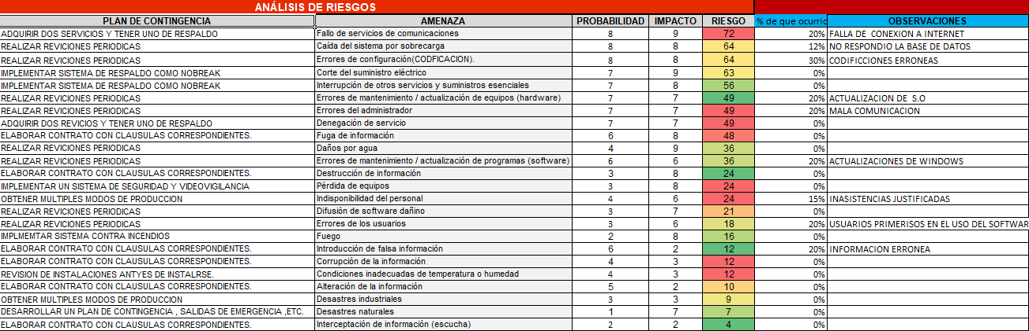

# Anexo XII

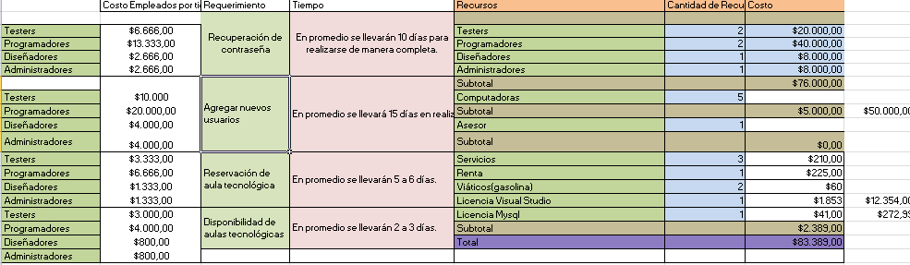

# Anexo XIII

Contrato marco de desarrollo de software

REUNIDOS

En Moroleón, Gto a 29 de octubre de 2019

Escuela preparatoria “Mahatma Gandhi”, (en adelante, EMPRESA CLIENTE), con domicilio en José Ma. Martínez #28 38835 y en su nombre y representación Lic. Mario Alberto López Ariza actuando en calidad de intermediario con el proyecto de software Moroleón, expone que:

1. Entregará la información necesaria para el diseño y codificación del proyecto de software.
2. Dara tiempo a los desarrolladores y testers para la capacitación de los maestros que utilizaran el uso del sistema de software.
3. Entregar el documento de liberación, siempre y cuando se entregue el sistema de software en tiempo y forma para hacer pruebas y resolver dudas.
4. No se comentará el desarrollo del sistema con terceros.
5. Se compromete a pagar la cantidad de $83,389.00 por el desarrollo del sistema de software.

El presente contrato quedará resuelto al producirse alguna de las siguientes causas:

1. Entrega y validación de la parte del desarrollo consignada como última en el contrato de requisitos de dicha parte.
2. Por decisión de EMPRESA CLIENTE. Si la resolución por esta causa y la comunicación a EQUIPO DESARROLLADOR se produjera a mitad de un ciclo de programación, la resolución se llevará a cabo al finalizar el mismo.
3. Incumplimiento de las obligaciones correspondientes a cada parte. La resolución por esta causa podrá dar lugar a indemnización por daños y perjuicios causados por el incumplimiento.
4. Por hallarse cualquiera de las partes en un supuesto de caso fortuito o fuerza mayor.

Interlocutores válidos: para llevar a cabo las comunicaciones necesarias durante la ejecución del contrato se nombran como interlocutores válidos:

POR EMPRESA DESARROLLADORA

Líder Del equipo de desarrolladores. Karenina Berenice Alvarez Villagómez

Teléfono: 4451448416

e-mail: Berenice.luda@gmail.com

POR EMPRESA CLIENTE.

Encargado del área de recursos humanos Lic. Mario Alberto López Ariza

Virrey de Villalon #14

Teléfono: 4451676030

e-mail: lic.mario.alberto@gmail.com

POR EMPRESA CLIENTE POR EMPRESA DESARROLLADORA

# Anexo XIV

Contrato personal para con el equipo de software

REUNIDOS

En Moroleón, Gto a 20 de noviembre de 2019

Yo Castro Rodríguez Norma Itzhel integrante del equipo de desarrolladores de software como responsable del área de documentación, me comprometo a:

1. Desarrollar un software de calidad, con los lineamientos responsivos.
2. Cumplir con la estructura de los documentos.
3. Entregar en tiempo, forma y en óptimas condiciones en lo acordado el sistema de software.
4. Resolver problemas en el sistema de software no resueltos al momento de codificar la solución planteada por el cliente.
5. Se entregará el software en el tiempo establecido, el cual es de 3 meses según el acuerdo establecido.
6. Cumplir con todas y cada una de mis responsabilidades dentro del equipo en tiempo y forma.
7. Asistir a cada una de las reuniones programadas y no programadas por el líder del equipo

Interlocutores válidos: para llevar a cabo las comunicaciones necesarias durante la ejecución del contrato se nombran como interlocutores válidos:

.

Líder Del equipo de desarrolladores. Álvarez Villagómez Karenina Berenice

Integrante del equipo de desarrolladores: Castro Rodríguez Norma Itzhel

Castro Rodríguez Norma Itzhel Álvarez Villagómez Karenina Berenice

Contrato personal para con el equipo de software

REUNIDOS

En Moroleón, Gto a 20 de noviembre de 2019

Yo García Alejo Andrés integrante del equipo de desarrolladores de software como responsable del área de pruebas, me comprometo a:

1. Desarrollar un software de calidad, con los lineamientos responsivos.
2. Cumplir con la estructura de los documentos.
3. Entregar en tiempo, forma y en óptimas condiciones en lo acordado el sistema de software.
4. Resolver problemas en el sistema de software no resueltos al momento de codificar la solución planteada por el cliente.
5. Se entregará el software en el tiempo establecido, el cual es de 3 meses según el acuerdo establecido.
6. Cumplir con todas y cada una de mis responsabilidades dentro del equipo en tiempo y forma.
7. Asistir a cada una de las reuniones programadas y no programadas por el líder del equipo

Interlocutores válidos: para llevar a cabo las comunicaciones necesarias durante la ejecución del contrato se nombran como interlocutores válidos:

Líder Del equipo de desarrolladores. Álvarez Villagómez Karenina Berenice

Integrante del equipo de desarrolladores: García Alejo Andrés

García Alejo Andrés Álvarez Villagómez Karenina Berenice

Contrato personal para con el equipo de software

REUNIDOS

En Moroleón, Gto a 20 de noviembre de 2019

Yo Jesús Álvarez Arriaga integrante del equipo de desarrolladores de software como responsable de la documentacion, me comprometo a:

1. Desarrollar un software de calidad, con los lineamientos responsivos.
2. Cumplir con la estructura de los documentos.
3. Entregar en tiempo, forma y en óptimas condiciones en lo acordado el sistema de software.
4. Resolver problemas en el sistema de software no resueltos al momento de codificar la solución planteada por el cliente.
5. Se entregará el software en el tiempo establecido, el cual es de 3 meses según el acuerdo establecido.
6. Cumplir con todas y cada una de mis responsabilidades dentro del equipo en tiempo y forma.
7. Asistir a cada una de las reuniones programadas y no programadas por el líder del equipo

Interlocutores válidos: para llevar a cabo las comunicaciones necesarias durante la ejecución del contrato se nombran como interlocutores válidos:

Líder Del equipo de desarrolladores. Álvarez Villagómez Karenina Berenice

Integrante del equipo de desarrolladores: Jesús Álvarez Arriaga

Jesús Álvarez Arriaga Álvarez Villagómez Karenina Berenice

Contrato personal para con el equipo de software

REUNIDOS

En Moroleón, Gto a 20 de noviembre de 2019

Yo Jesús Esquipulas López Ariza integrante del equipo de desarrolladores de software como desarrollador y codificador, me comprometo a:

1. Desarrollar un software de calidad, con los lineamientos responsivos.
2. Cumplir con la estructura de los documentos.
3. Entregar en tiempo, forma y en óptimas condiciones en lo acordado el sistema de software.
4. Resolver problemas en el sistema de software no resueltos al momento de codificar la solución planteada por el cliente.
5. Se entregará el software en el tiempo establecido, el cual es de 3 meses según el acuerdo establecido.
6. Cumplir con todas y cada una de mis responsabilidades dentro del equipo en tiempo y forma.
7. Asistir a cada una de las reuniones programadas y no programadas por el líder del equipo

Interlocutores válidos: para llevar a cabo las comunicaciones necesarias durante la ejecución del contrato se nombran como interlocutores válidos:

Líder Del equipo de desarrolladores. Álvarez Villagómez Karenina Berenice

Integrante del equipo de desarrolladores: Jesús Esquipulas López Ariza

Jesús Esquipulas López Ariza Álvarez Villagómez Karenina Berenice

Contrato personal para con el equipo de software

REUNIDOS

En Moroleón, Gto a 20 de noviembre de 2019

Yo Jesús García Paramo integrante del equipo de desarrolladores de software como desarrollador y codificador, me comprometo a:

1. Desarrollar un software de calidad, con los lineamientos responsivos.
2. Cumplir con la estructura de los documentos.
3. Entregar en tiempo, forma y en óptimas condiciones en lo acordado el sistema de software.
4. Resolver problemas en el sistema de software no resueltos al momento de codificar la solución planteada por el cliente.
5. Se entregará el software en el tiempo establecido, el cual es de 3 meses según el acuerdo establecido.
6. Cumplir con todas y cada una de mis responsabilidades dentro del equipo en tiempo y forma.
7. Asistir a cada una de las reuniones programadas y no programadas por el líder del equipo

Interlocutores válidos: para llevar a cabo las comunicaciones necesarias durante la ejecución del contrato se nombran como interlocutores válidos:

Líder Del equipo de desarrolladores. Álvarez Villagómez Karenina Berenice

Integrante del equipo de desarrolladores: Jesús García Paramo

Jesús García Paramo Álvarez Villagómez Karenina Berenice

Evidencias de Repositorio de Github

Link del proyecto en el repositorio: <https://github.com/JesusGarciaP/ProyectoGPS>

Se añadieron a todos los integrantes como colaboradores del proyecto:

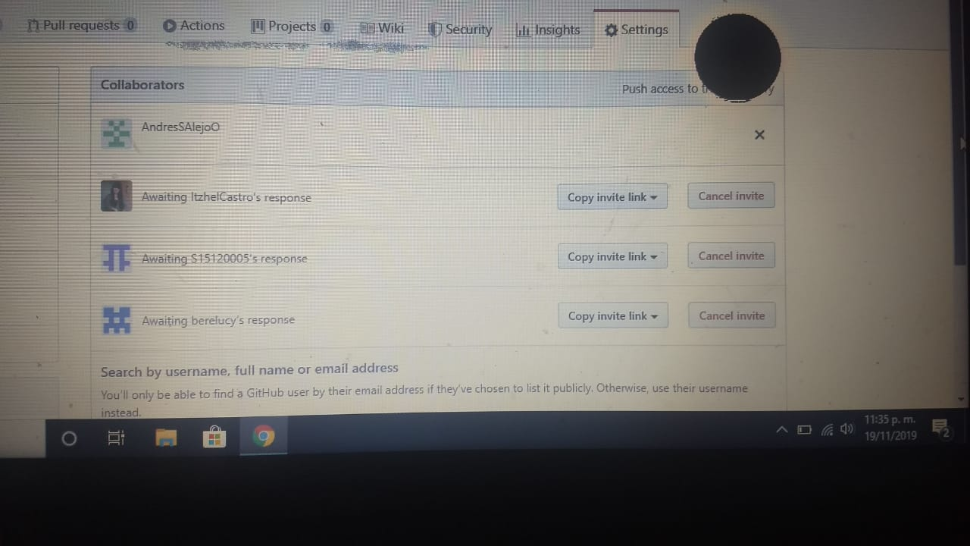

Fig. 1 Invitación de colaboradores

Invitación a Jesus Alvarez Arriaga



Fig. 2 Invitación de Jesús Arriaga

Se acepta o se declina la invitación, es el mismo procedimiento para los demás compañeros

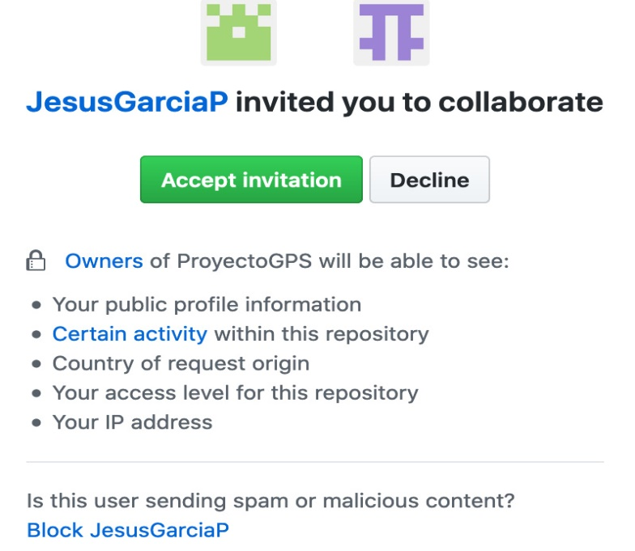

Fig. 3 Acepta o declina invitación

Se muestra los colaboradores

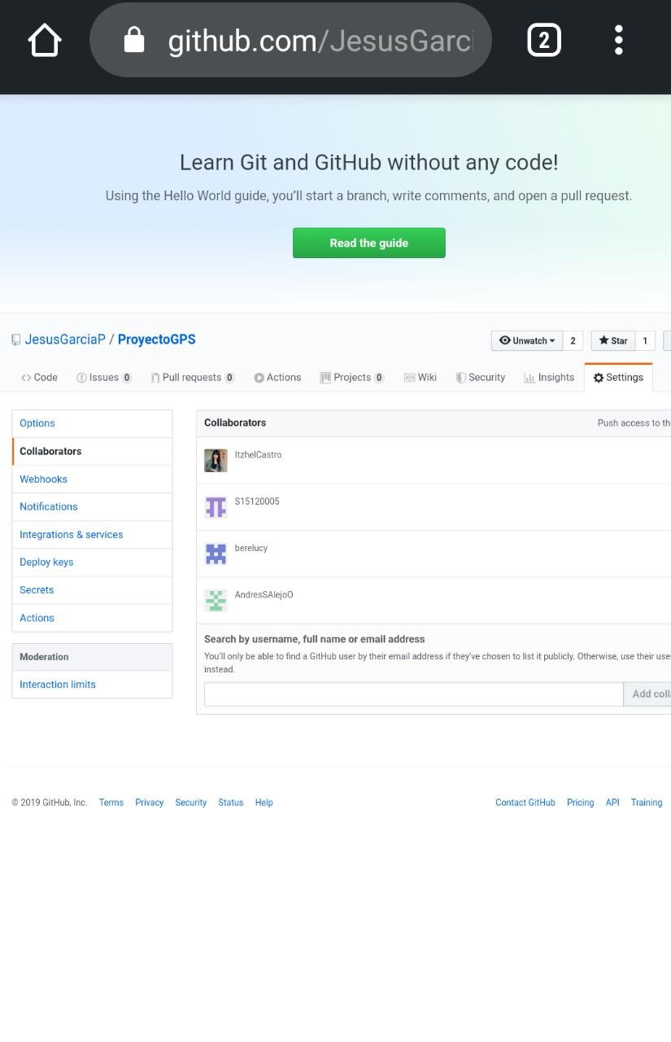

Fig. 4 Colaboradores

Cuando se creó el repositorio esto es lo que se muestra

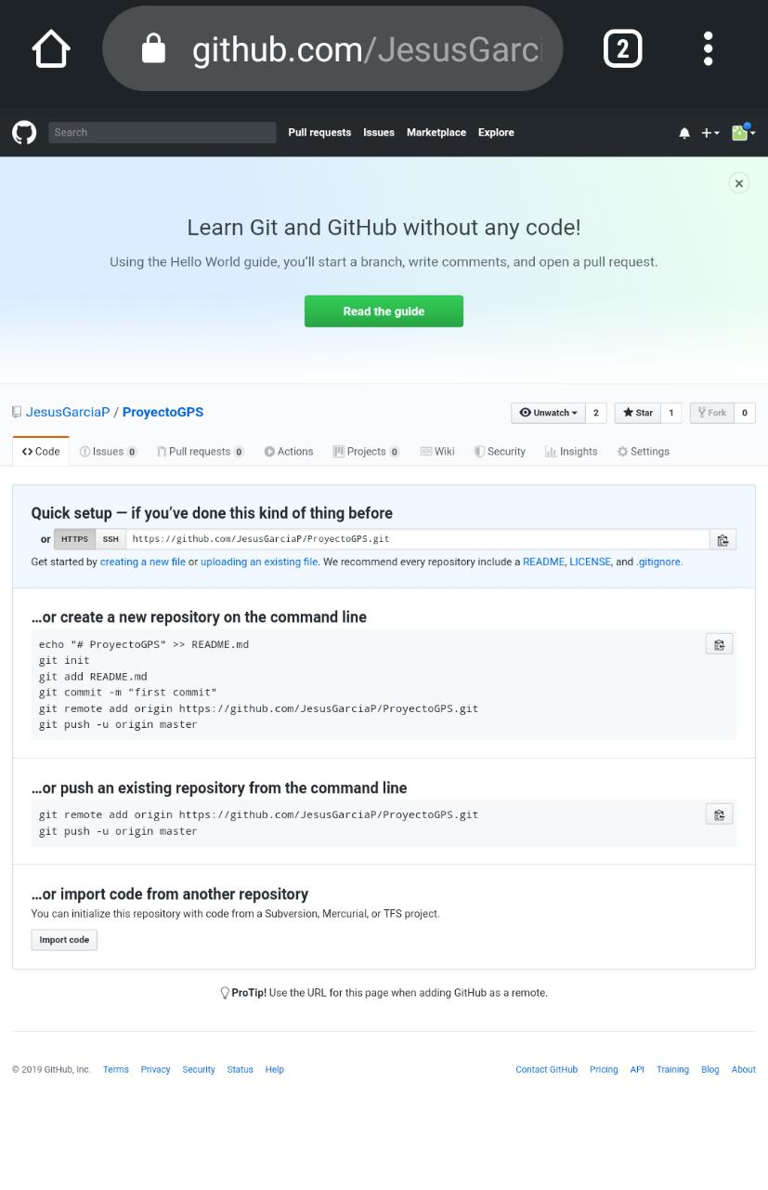

Fig. 5 Repositorio